Пояснительная записка

Рабочая программа по геометрии для 10-11 классов муниципального образовательного учреждения «Дубровская средняя общеобразовательная школа №21» Ефремовского района тульской области составлена на основе Государственной программы по геометрии автора А.В. Погорелова и федерального компонента государственного стандарта среднего (полного) общего образования по математике в соответствии с Базисным учебным планом школы по 2 часа в неделю в 10 и 11 классах соответственно, т.е. всего по 70 часов.
Цели обучения математике в общеобразовательной школе определяются её ролью в развитии общества в целом и формировании личности каждого отдельного человека.
Программа составлена с учётом основных целей обучения математике в школе:
- овладение конкретными математическими знаниями, необходимыми для применения в практической деятельности;
- интеллектуальное развитие учащихся, формирование качеств личности, необходимых человеку для полноценной жизни в современном обществе: ясность и точность мысли, интуиция, логическое мышление, пространственное представление и т.п.;
- формирование представлений об идеях и методах математики как универсального языка науки и техники;
- воспитание культуры личности, понимание значимости математики для научно-технического прогресса.
Время, выделяемое на изучение отдельных тем курса геометрии 10-11 классов, отличается от предложенного программой. Объясняется это различным уровнем сложности отдельных разделов курса, наличием или отсутствием некоторых тем и разделов в компоненте гос. стандарта, а также добавлением или удалением отдельных разделов курса по некоторым причинам.
Изучение главы «Избранные вопросы планиметрии» в 10-ом классе не предполагается проходить на базовом уровне компонента гос. стандарта. Время, отведенное на изучение данной главы (15 часов), согласно авторской программе, переброшено на изучение других глав, предусмотренных гос. стандартом.
В 11-ом классе из времени, отведённого согласно авторской программе, на повторение, 19 часов перебрасывается на более детальное изучение тем курса.
Успешной реализации программы должен способствовать и учёт особенностей детей: их физическое состояние, уровень развития познавательной сферы, отношение к учебной деятельности, эмоционально-личностный настрой, уровень их подготовки.

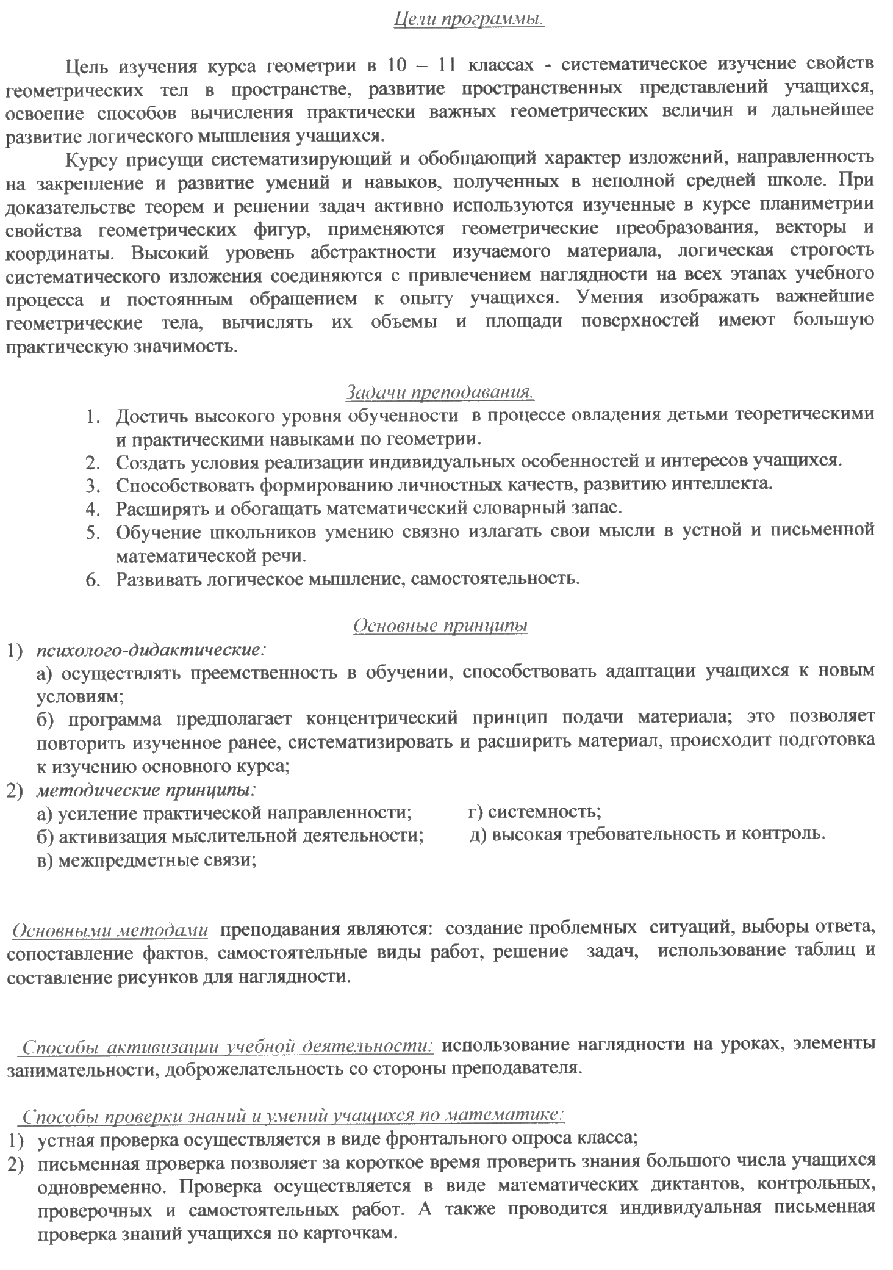

10 класс
Содержание программы.
Общее количество часов в Государственной программе – 70 часов.
По Базисному учебному плану – 70 часов.

Распределение часов по темам.
Тема | Количество часов в Государственной программе | Количество часов в рабочей программе | Компонент стандарта
- Аксиомы стереометрии и их следствия.  - Параллельность прямых и плоскостей.  - Перпендикулярность прямых и плоскостей.  - Декартовы координаты и векторы в пространстве.  - Повторение  6) Избранные вопросы планиметрии | 5  12  15  18  5  15 | 7  16  21  21  5  Нет в стандарте | Добавить:  - скрещивающиеся прямые;  - параллельное проектирование.  Добавить:  - формула расстояния от точки до плоскости.
 | 70 | 70

11 класс
Содержание программы.
Общее количество часов в Государственной программе – 70 часов.
По Базисному учебному плану – 70 часов.

Распределение часов по темам.
Тема | Количество часов в Государственной программе | Количество часов в рабочей программе | Компонент стандарта
- Многогранники.  - Тела вращения.  - Объёмы многогранников.  - Объёмы и поверхности тел вращения.  - Повторение | 18  10  8  9  25 | 18  20  12  14  6 | Добавить:  - развёртка;  - теорема Эйлера;  - зеркальная симметрия.  Добавить:  - развёртка;  - уравнение сферы.
 | 70 | 70

Учебно-тематическое планирование
Учебно-тематический план в 10-ом классе
№ п/п | Тема | Количество  часов | В том числе  контрольные работы
Глава 1. Аксиомы стереометрии |  | 7 | 1
1. | Аксиомы стереометрии. | 2 | 1
2. | Пересечение прямой с плоскостью. | 2 | 1
3. | Разбиение пространства плоскостью на два полупространства | 2 | 1
 | Контрольная работа № 1 | 1 | 1
Глава 2. Параллельность прямых и плоскостей |  | 16 | 2
4. | Параллельные прямые в пространстве. Признак параллельности прямых. | 3 | 2
5. | Признак параллельности прямой и плоскости | 4 | 2
 | Контрольная работа № 2 | 1 | 2
6. | Признак параллельности плоскостей | 4 | 2
7. | Изображение пространственных фигур на плоскости | 3 | 2
 | Контрольная работа № 3 | 1 | 2
Глава 3. Перпендикулярность прямых и плоскостей |  | 21 | 2
8. | Перпендикулярность прямых в пространстве. Признак перпендикулярности прямой и плоскости | 5 | 2
9. | Свойства перпендикулярных прямой и плоскости. | 3 | 2
10. | Перпендикуляр и наклонная | 1 | 2
11. | Теорема о трех перпендикулярах. | 3 | 2
 | Контрольная работа № 4 | 1 | 2
12. | Признак перпендикулярности плоскостей. | 3 | 2
13. | Расстояние между скрещивающимися прямыми. | 4 | 2
 | Контрольная работа № 5 | 1 | 2
Глава 4. Декартовы координаты и векторы в пространстве |  | 21 | 2
14. | Декартовы координаты в пространстве. Расстояние между точками. Координаты середины отрезка. | 2 | 2
15. | Преобразование симметрии в пространстве | 1 | 2
16. | Движение в пространстве. Подобие пространственных фигур | 3 | 2
17. | Угол между скрещивающимися прямыми, между прямой и плоскостью. | 4 | 2
 | Контрольная работа № 6 | 1 | 2
18. | Угол между плоскостями. Площадь ортогональной проекции многоугольника. | 4 | 2
19. | Векторы в пространстве | 1 | 2
20. | Действия над векторами в пространстве | 2 | 2
21 | Разложение вектора по двум неколлинеарным и трём некомпланарным векторам | 1 | 2
22. | Уравнение плоскости | 1 | 2
 | Контрольная работа № 7 | 1 | 2
Повторение |  | 5
Итого |  | 70 | 7
Учебно-тематический план в 11-ом классе

№ п/п | Тема | Количество  часов | В том числе  контрольные работы
Глава 1. Многогранники |  | 18 | 2
1. | Двугранный угол. Трехгранный угол. Многогранные углы. Многогранник | 2 | 2
2. | Призма. Изображение призмы и построение ее сечений | 2 | 2
3. | Прямая призма. Параллелепипед | 2 | 2
4. | Прямоугольный параллелепипед | 2 | 2
 | Контрольная работа № 1 | 1 | 2
5. | Пирамида. Построение пирамиды и ее плоских сечений | 2 | 2
6. | Усеченная пирамида | 1 | 2
7. | Правильная пирамида | 2 | 2
8. | Правильные многогранники | 3 | 2
 | Контрольная работа № 2 | 1 | 2
Глава 2. Тела вращения |  | 20 | 1
9. | Цилиндр. Сечения цилиндра плоскостями. Вписанная и описанная призмы | 3 | 1
10. | Конус. Сечения конуса плоскостями. Вписанная и описанная пирамида | 4 | 1
 | Контрольная работа № 3 | 1 | 1
11. | Шар, его сечения плоскостью. Симметрия шара | 3 | 1
12. | Касательная плоскость к шару | 3 | 1
13. | Пересечение двух сфер. Вписанные и описанные многогранники | 6 | 1
Глава 3. Объемы многогранников |  | 12 | 1
14. | Понятие объема. Объем прямоугольного параллелепипеда | 2 | 1
15. | Объём призмы | 3 | 1
16. | Равновеликие тела. Объём пирамиды. Объём усеченной пирамиды | 4 | 1
17. | Объемы подобных тел | 2 | 1
 | Контрольная работа № 4 | 1 | 1
Глава 4. Объёмы и поверхности тел вращения |  | 14 | 2
18. | Объём цилиндра. Объём конуса. Объём усечённого конуса | 4 | 2
19. | Объём шара. Объем шарового сегмента и сектора | 4 | 2
 | Контрольная работа № 5 | 1 | 2
20. | Площадь поверхности цилиндра. Площадь поверхности конуса. | 2 | 2
21. | Площадь сферы | 2 | 2
 | Контрольная работа № 6 | 1 | 2
Повторение |  | 6
Итого |  | 70 | 6

Основное содержание программы

10 класс
Аксиомы стереометрии и их простейшие следствия (7): Основные понятия стереометрии. Аксиомы стереометрии и их связь с аксиомами планиметрии.
Параллельность прямых и плоскостей (16): Параллельные прямые в пространстве. Признак параллельности прямых. Признак параллельности прямой и плоскости. Признак параллельности плоскостей. Свойства параллельных плоскостей. Изображение пространственных фигур на плоскости и его свойства.
Перпендикулярность прямых и плоскостей (21): Перпендикулярные прямые в пространстве. Признак перпендикулярности прямой и плоскости. Свойства перпендикулярных прямой и плоскости. Перпендикуляр и наклонная к плоскости. Теорема о трех перпендикулярах. Признак перпендикулярности плоскостей. Расстояние между скрещивающимися прямыми. Применение ортогонального проектирования в черчении.
Декартовы координаты и векторы в пространстве (21): Декартовы координаты в пространстве. Расстояние между точками. Координаты середины отрезка. Преобразование симметрии в пространстве. Движение в пространстве. Параллельный перенос в пространстве. Подобие пространственных фигур. Угол между скрещивающимися прямыми, между прямой и плоскостью. Угол между плоскостями. Площадь ортогональной проекции многоугольника. Векторы в пространстве. Действия над векторами в пространстве. Разложение вектора по трём некомпланарным векторам. Уравнение плоскости.

11 класс
Многогранники (18): Двугранный угол. Линейный угол двугранного угла. Многогранные углы. Многогранники. Сечения многогранников. Призма. Прямая и правильная призма. Параллелепипед. Пирамида. Усеченная пирамида. Правильная пирамида. Правильные многогранники.
Тела вращения (20): Тела вращения: цилиндр, конус, шар. Сечения тел вращения. Касательная плоскость к шару. Вписанные и описанные многогранники. О понятии тела и его поверхности в геометрии.
Объемы многогранников (12): Понятие об объеме. Объёмы многогранников: прямого и наклонного параллелепипедов, призмы, пирамиды. Равновеликие тела. Объемы подобных тел.
Объемы и поверхности тел вращения (14): Объем цилиндра, конуса, шара. Объем шарового сегмента и сектора. Понятие площади поверхности. Площади боковых поверхностей цилиндра и конуса, площадь сферы.

Требования к уровню подготовки учащихся
В результате изучения курса учащиеся должны овладеть следующими умениями:
- изображать пространственные геометрические тела, указанные в условиях теорем и задач, выделять известные тела на чертежах и моделях, строить сечения многогранников;
- решать типичные задачи на вычисление и доказательство, опираясь на полученные теоретические знания;
- проводить доказательные рассуждения в ходе решения задач, используя полученные теоретические знания;
- вычислять значения геометрических величин (длин, углов, площадей поверхностей, объемов), применяя изученные теоремы и формулы;
- использовать векторы и координаты для решения несложных стандартных задач.

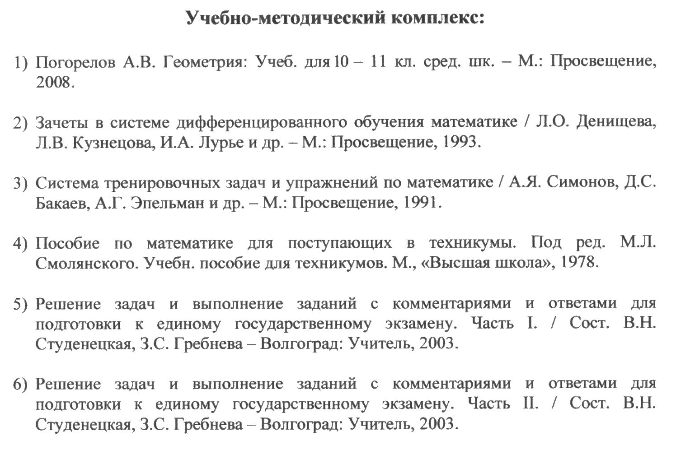

Муниципальное казенное образовательное учреждение
«Средняя общеобразовательная школа № 21»

Рассмотрена и согласована  методическим объединением  Протокол № ____  от «_____» __________ 2014 г | УТВЕРЖДАЮ:  Директор МКОУ «СОШ№ 21»  _________________  «____» ___________________ 2014 г
Принята на методическом (педагогическом) совете
Протокол № ____
от «_____» __________ 2014 г

РАБОЧАЯ ПРОГРАММА

по _____ГЕОМЕТРИИ_____

для _____10-11_____ классов

_______________________БАЗОВЫЙ_________________________
(уровень: базовый, профильный, общеобразовательный, специального коррекционного обучения)

Учитель ____Морозов М.А.___

Квалификационная категория ______высшая______

Ефремов
2014

